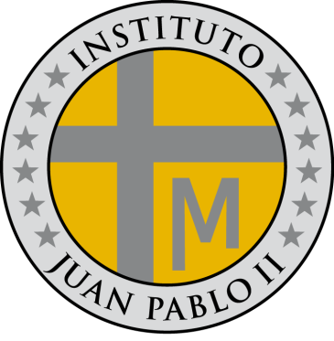
INSTITUTO JUAN PABLO II
Av. Sáenz Peña 576
TEL: 0381- 4205711
InstjuanpabloII@arnet.com.ar
www.instjuanpabloii.com.ar www.instjuanpabloII.edu.ar

Materia: Lengua
Profesor: Ledesma Sonia
Curso: 2do año B
PROGRAMA 3° TRIMESTRE
- Los verbos. Verboides. Verbos regulares e irregulares (págs. 168 y 169)
- El teatro (págs. 86 a 101)
- La poesía (págs. 102 a 117)
- La reseña literaria (págs. 126 a 130)
- Exposiciones grupales:
  - El artículo de divulgación científica (págs. 122 a 125)
  - La entrevista ( págs. 134 a 137)
  - La publicidad y la propaganda (págs. 138 a 146)
  - El acuerdo de convivencia (págs. 146 a 149)
  - Los estatutos (págs. 150 a 153)
- Las oraciones bimembres y unimembres (págs. 174 a 191)

Bibliografía: PRÁCTICAS DEL LENGUAJE 2, Ed. Estrada – Edición HUELLAS
Obra de teatro “La última palabra” de Alejandro Casona
Selección de poemas
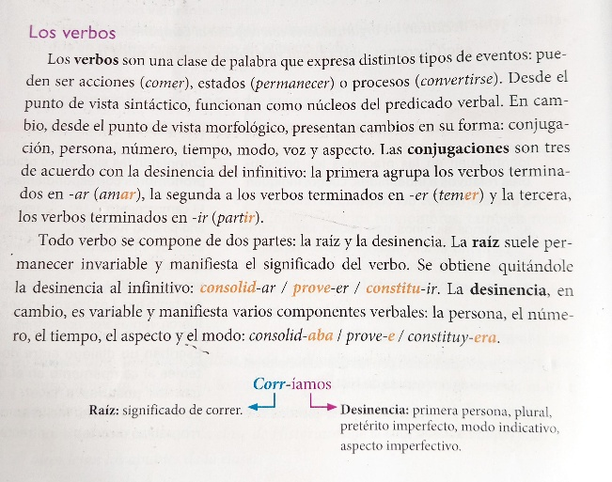
Los verbos

